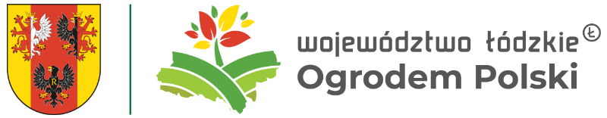

Wojewódzki Konkurs na „Kolorowy balkon" ogłoszony został 21 kwietnia 2021 r.

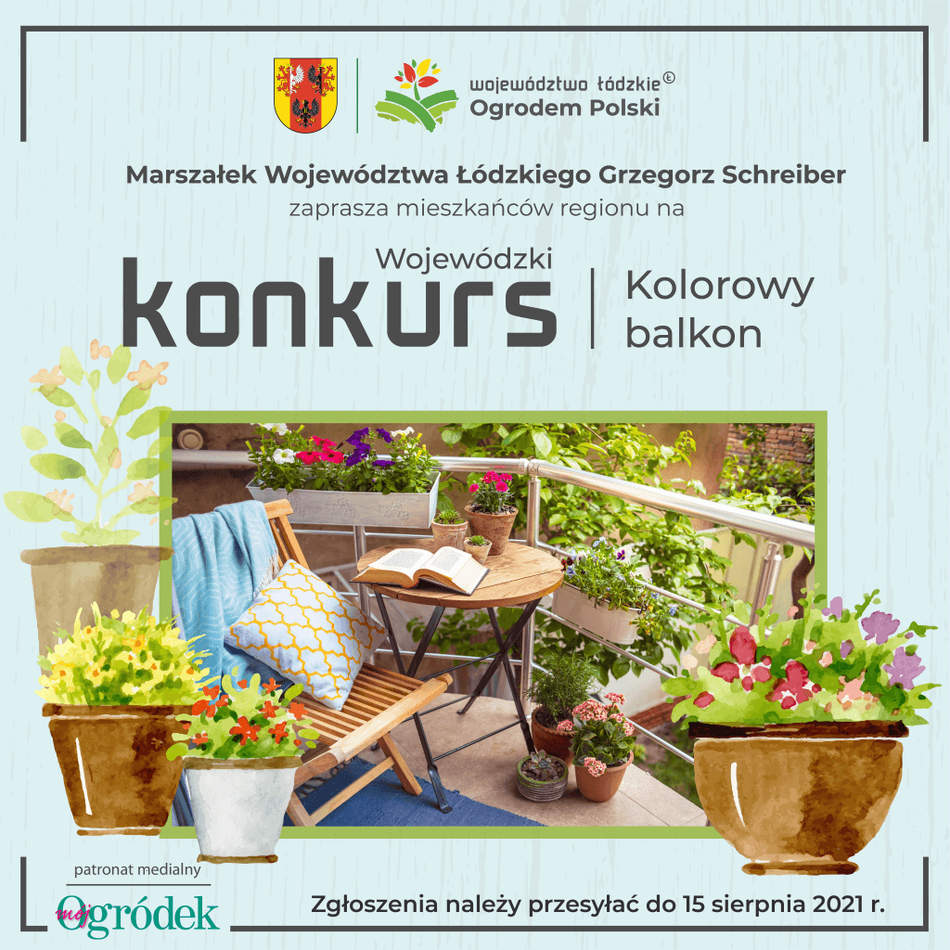
Celem konkursu jest:
- inspirowanie Mieszkańców Województwa Łódzkiego do współtworzenia przyjaznej
dla środowiska atmosfery poprzez upiększanie Balkonów kwiatami, roślinami miododajnymi oraz roślinami ziołowo-warzywno-owocowymi;
- zachęcanie Mieszkańców Województwa Łódzkiego do uprawiania na Balkonach warzyw i owoców z wykorzystaniem relacji panujących pomiędzy roślinami
o właściwościach fitosanitarnych, co stanowi naturalną ochronę środowiska przed globalną chemizacją;
- propagowanie dobrych praktyk w zakresie wykorzystania wody deszczowej;
- popularyzacja roślin przyjaznych owadom zapylającym oraz ekoupraw;
- rozwijanie technik dokumentowania otoczenia;
- zachęcenie Mieszkańców Województwa Łódzkiego do uzyskania estetycznego wyglądu Balkonów;
- kreowanie najbliższej przestrzeni prywatnej bądź półprywatnej w sposób harmonijny, spójny, mogącej nawiązywać do otoczenia;
- popularyzacja wśród Mieszkańców Województwa Łódzkiego dbałości o estetykę najbliższego otoczenia;
- popularyzacja aranżowania przestrzeni.
Kategorie tematyczne Konkursu:
Konkurs podzielony jest na następujące kategorie tematyczne:
I kategoria: „Kolorowy Balkon: rośliny miododajne” – polegająca na zaprezentowaniu zagospodarowania przestrzeni Balkonu roślinami przyjaznymi owadom zapylającym;
II kategoria: „Kolorowy Balkon: ukwiecony Balkon” – polegająca na zaprezentowaniu zagospodarowania przestrzeni Balkonu różnorodnymi kompozycjami żywych kwiatów i roślin ozdobnych;
III kategoria: „Kolorowy Balkon: rośliny ziołowo-warzywno-owocowe” – polegająca
na zaprezentowaniu zagospodarowania przestrzeni Balkonu kompozycjami roślin użytkowych, wykorzystywanych w gospodarstwie domowym.
Uczestnikami Konkursu mogą być:
Uczestnikami Konkursu mogą być pełnoletni Mieszkańcy Województwa Łódzkiego legitymujący się tytułem prawnym do nieruchomości, której częścią składową jest Balkon lub pełnoletni Mieszkańcy Województwa Łódzkiego, którzy urządzają i dbają o Balkon za zgodą osoby posiadającej tytuł prawny do nieruchomości, której częścią składową jest ten Balkon.
Każda osoba może dokonać wyłącznie jednego zgłoszenia do Konkursu w wyłącznie jednej kategorii tematycznej.
W ramach Konkursu Uczestnicy prezentują „Projekt”:
- aranżację Balkonu w jednej, wybranej przez siebie kategorii tematycznej, o której mowa w § 5 Regulaminu - na maksymalnie 10 zdjęciach zapisanych w formacie *JPG, w rozdzielczości umożliwiającej dokonanie oceny tej aranżacji (minimalna rozdzielczość zdjęć: 1280 x 720). Zdjęcia muszą ukazywać proces prac związanych
z aranżacją Balkonu, począwszy od zdjęcia Balkonu przed rozpoczęciem prac aranżacyjnych, aż do zdjęcia przedstawiającego efekt końcowy, przy czym nie wymaga się dokumentowania na zdjęciach Uczestnika w trakcie prac aranżacyjnych. Nie zezwala się na dokonywanie zmian kompozycji fotografii typu fotomontaż
lub manipulacja cyfrowa, oraz
- opis przygotowanej i prezentowanej na zdjęciach aranżacji Balkonu, zapisanej
w formie pliku WORD albo pdf. W opisie należy wskazać zastosowane rozwiązania techniczne oraz scharakteryzować nasadzoną na Balkonie roślinność,
a w szczególności należy opisać rodzaje roślin uprawianych na Balkonie lub wykorzystanych w kompozycjach ułożonych na Balkonie, uwzględnić bioróżnorodność rozumianą jako stworzenie na Balkonie miejsca przyjaznego dla ptaków (np. budka lęgowa, karmnik) lub owadów (domki dla owadów), opisać wykorzystany w aranżacji Balkonu system gromadzenia i rozprowadzania do roślin wody deszczowej, opisać wykorzystanie kompostu, a także wskazać na pomysłowość i oryginalność w zakresie wykorzystanych rozwiązań technicznych i nasadzonej roślinności.
W celu wzięcia udziału w Konkursie, uczestnik musi:
- wybrać jedną z kategorii tematycznej, o której mowa w § 5,
- dokonać aranżacji Balkonu w wybranej kategorii tematycznej (dokumentując przy tym poszczególne etapy prac aranżacyjnych, zgodnie z ust. 2 pkt 1), uwzględniając nie tylko rodzaje nasadzeń wpisujących się w wybraną kategorię tematyczną, ale także bioróżnorodność rozumianą jako stworzenie na Balkonie miejsca przyjaznego dla ptaków (np. budka lęgowa, karmnik) lub owadów (domki dla owadów), wykorzystanie systemu gromadzenia i rozprowadzania do roślin wody deszczowej, możliwość wykorzystania kompostu,
- dokonać opisu aranżacji, zgodnie z ust. 2 pkt 2),
- prawidłowo wypełnić i przesłać do Organizatora elektroniczny formularz zgłoszeniowy zamieszczony na stronie internetowej Organizatora: lodzkie.pl/rolnictwo/konkurs-na-kolorowy-balkon, do którego dołączy:
- Projekt o łącznej maksymalnej wielkości 15MB, oraz
- skan lub zdjęcie prawidłowo wypełnionego i własnoręcznie podpisanego „Oświadczenia o tytule prawnym do nieruchomości, której częścią składową jest Balkon, lub zgodzie na zagospodarowanie Balkonu*”, które stanowi załącznik nr 1
do Regulaminu i prezentowane jest na stronie internetowej Organizatora: lodzkie.pl/rolnictwo/konkurs-na-kolorowy-balkon.
Termin nadsyłania zgłoszeń upływa 15 sierpnia 2021 r. o godzinie 23.59.
Prosimy o uważne zapoznanie się z Regulaminem Konkursu.
W przypadku pytań prosimy o kontakt: konkurs.rolnictwo@lodzkie.pl lub tel.: 42 291 97 67, 42 663 35 62, 42 291 97 46.

Wszelkie informacje dotyczące konkursu są dostępne na stronie Urzędu Marszałkowskiego Województwa Łódzkiego:

https://www.lodzkie.pl/rolnictwo/konkurs-na-kolorowy-balkon

